Cristóbal Suárez Abad
Administración de sistemas operativos - 2º ASIR
Administración remota en entrornos heterogeneos

Índice
Administración remota en entornos heterogéneos 2
1. Desde un equipo Windows, conéctate a un servidor Linux mediante SSH (PuTTY o Windows Terminal con OpenSSH). 2
Conéctate al servidor Linux con un usuario autorizado (ssh usuario@ip_linux) 2
Comprueba que la conexión se establece usando autenticación por clave pública 2
Ejecuta comandos para comprobar el estado del sistema: 4
2. Desde un equipo Linux, conéctate a un equipo Windows mediante escritorio remoto rdesktop (comandos) (rdesktop -u UsuarioWindows -p P@ssw0rd ip_windows) 5
Realiza tareas administrativas básicas: listar usuarios, ver servicios, abrir el administrador de tareas. 8
Acceso remoto seguro desde Internet 10
1. Configura acceso remoto a tus equipos domésticos desde fuera de la red local usando: 10
RDP (Windows) con puerto alternativo y NLA activado 10
VNC desde Linux 14
TeamViewer 17
SSH a Linux 19

Administración remota en entornos heterogéneos

Desde un equipo Windows, conéctate a un servidor Linux mediante SSH (PuTTY o Windows Terminal con OpenSSH).

Conéctate al servidor Linux con un usuario autorizado (ssh usuario@ip_linux)

Comprueba que la conexión se establece usando autenticación por clave pública

Para poder entrar con clave pública desde Windows a Linux:
Comprobar que OpenSSH está instalado en Windows. En PowerShell:
ssh -V
Generar el par de claves en Windows:
ssh-keygen -t ed25519
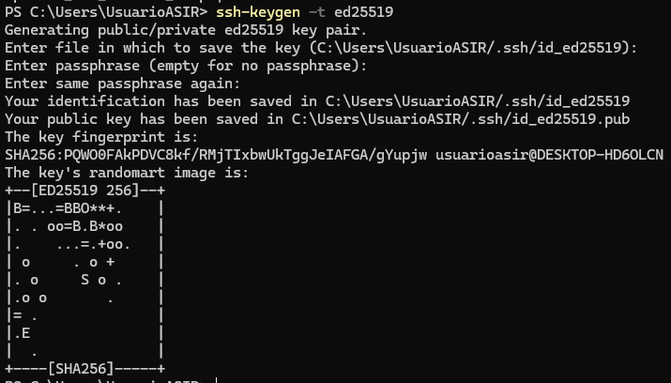
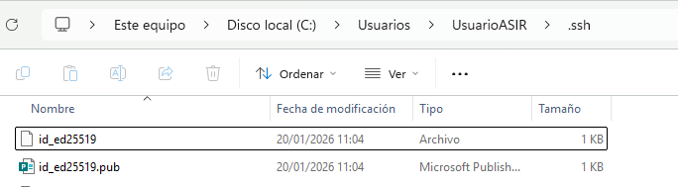

Copiar el contenido de la clave pública de Windows en Linux:
type $env:USERPROFILE\.ssh\id_ed25519.pub
Ahora, en la máquina Linux, debes editar el fichero: /home/usuario/.ssh/authorized_keys
Guarda los cambios.
Desde el cliente Windows: Comprobamos que no pide contraseña.
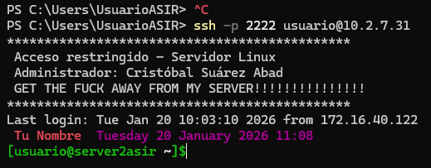

Ejecuta comandos para comprobar el estado del sistema:
- uname -r → versión del kernel
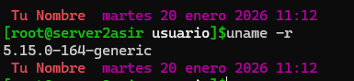
- who → usuarios conectados
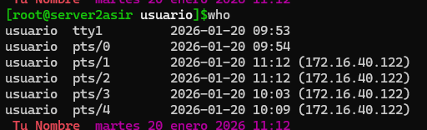
- systemctl status ssh → estado del servicio SSH
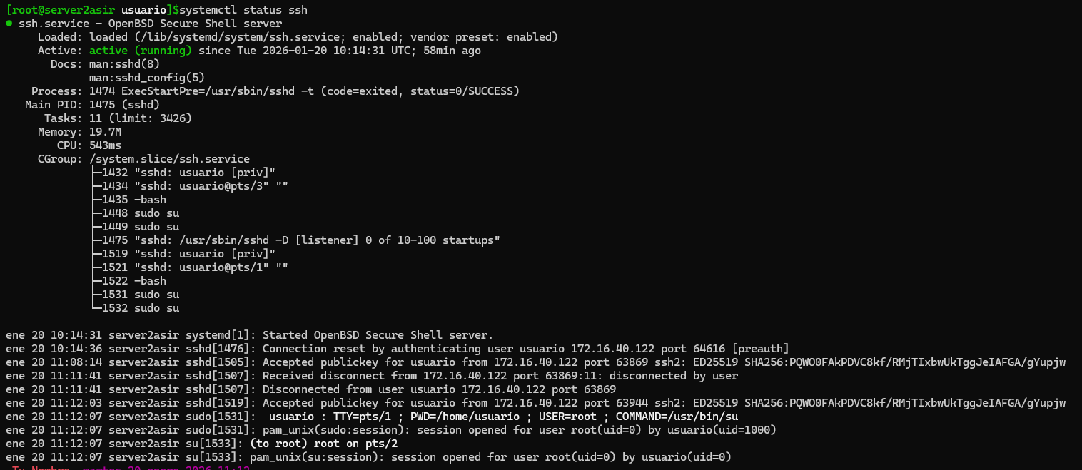

Desde un equipo Linux, conéctate a un equipo Windows mediante escritorio remoto rdesktop (comandos) (rdesktop -u UsuarioWindows -p P@ssw0rd ip_windows)
En el equipo Linux:
apt update
apt install rdesktop
rdesktop -u usuario -p usuario 10.2.7.145
NOTA: No me funciona con Windows Server.
Previamente en un cliente Windows: Desmarcar “Permitir solo las conexiones desde equipos…”.
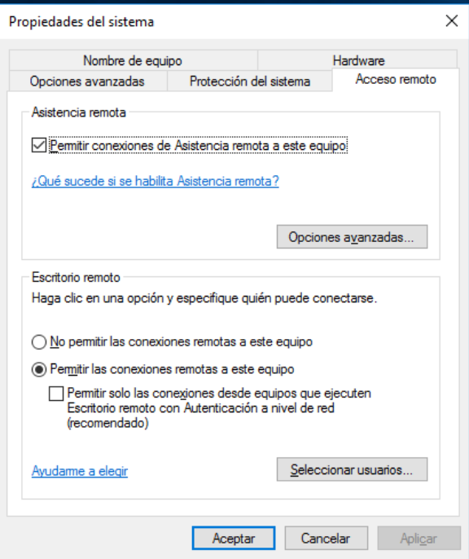
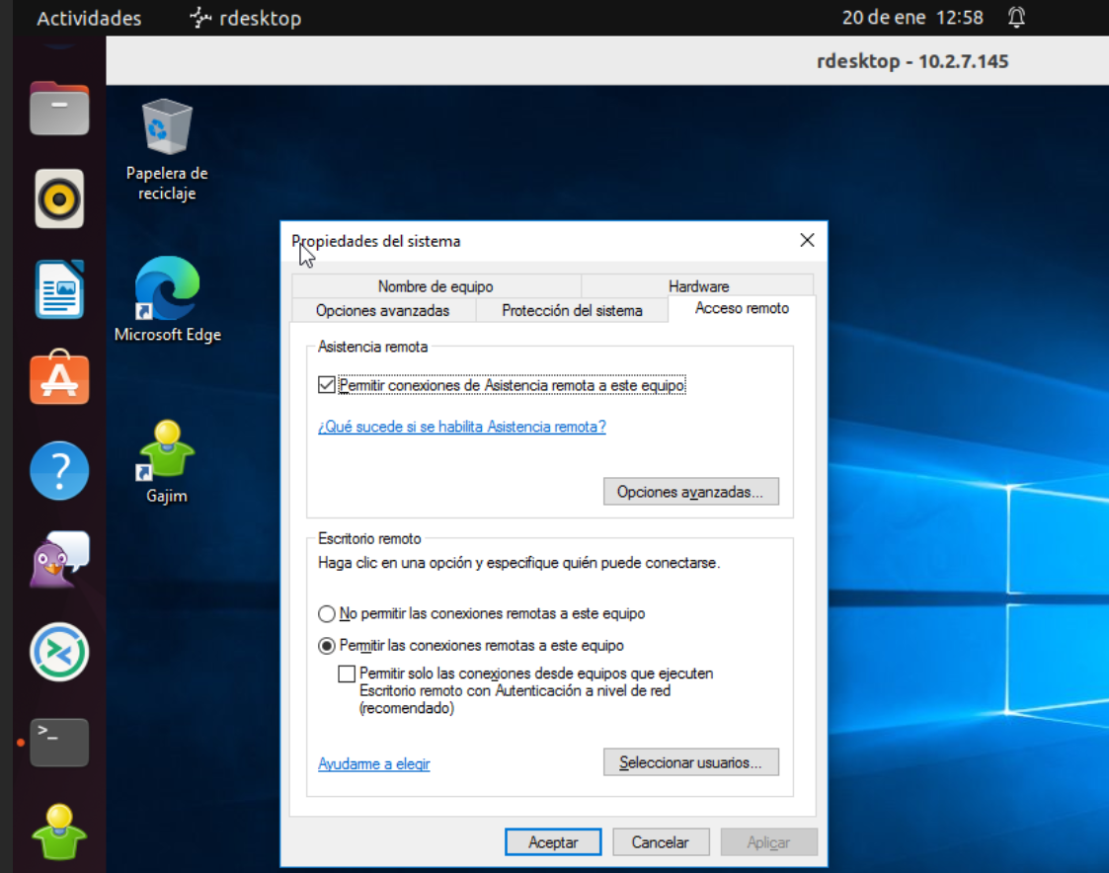

rdesktop NO soporta NLA y NO cifra la sesión con TLS como Windows actual.
Por eso vamos a probar con “FreeRDP”:
sudo apt install freerdp2-x11 -y
xfreerdp /u:usuario /p:usuario /v:10.2.7.145 /size:800x600
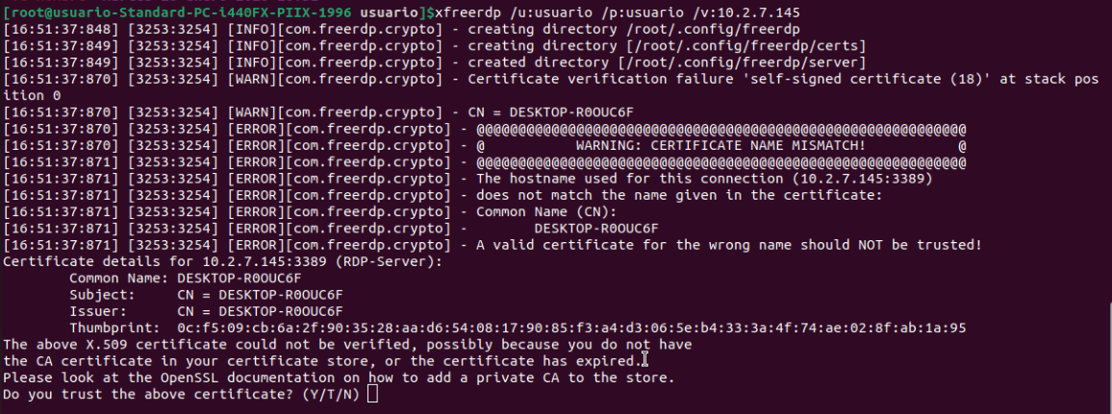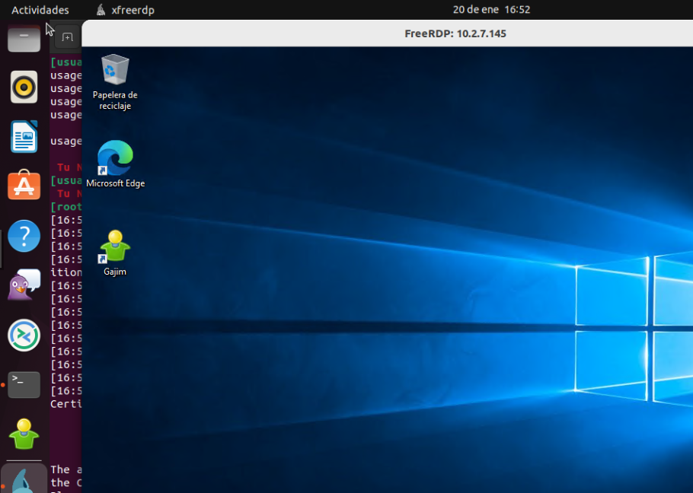
Dado que estás usando xfreerdp y la conexión se ha establecido (como muestran los logs de Remote framebuffer format), la autenticación NLA ya ha ocurrido de forma implícita, pues FreeRDP la requiere por defecto para conectar con versiones modernas de Windows.

En el cliente Windows:
reg query "HKLM\SYSTEM\CurrentControlSet\Control\Terminal Server\WinStations\RDP-Tcp" /v MinEncryptionLevel
Indica el nivel mínimo de cifrado exigido por el servicio RDP.
Valor | Significado
0x0 | Sin cifrado (NO seguro)
0x1 | Bajo
0x2 | Compatible (cliente decide)
0x3 | Alto (128 bits) ✅

Realiza tareas administrativas básicas: listar usuarios, ver servicios, abrir el administrador de tareas.
  - Listar usuarios: net user
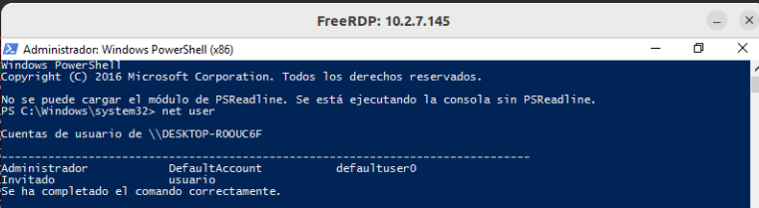
  - Ver servicios: net start o sc query.
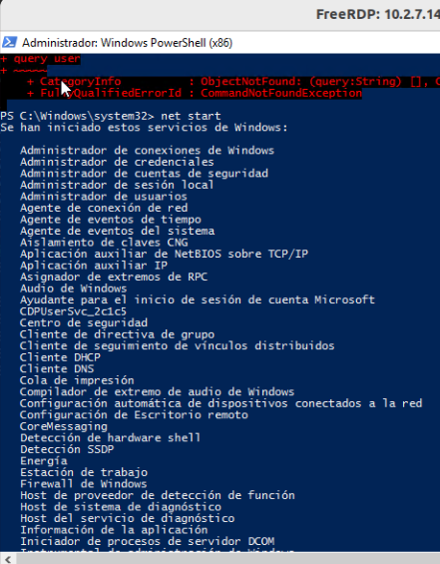

  - Abrir Administrador de Tareas: taskmgr
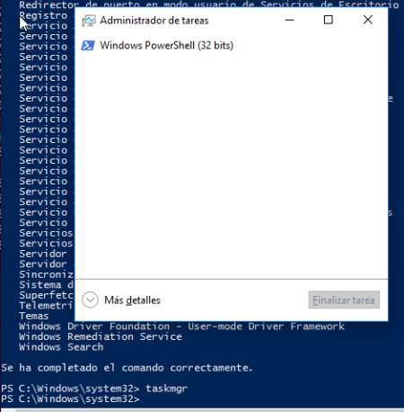

Acceso remoto seguro desde Internet

Configura acceso remoto a tus equipos domésticos desde fuera de la red local usando:

RDP (Windows) con puerto alternativo y NLA activado
Activar NLA: Ve a Configuración > Sistema > Escritorio remoto y asegúrate de que esté marcada la opción "Permitir conexiones solo desde equipos que ejecuten Escritorio remoto con autenticación a nivel de red (NLA)".
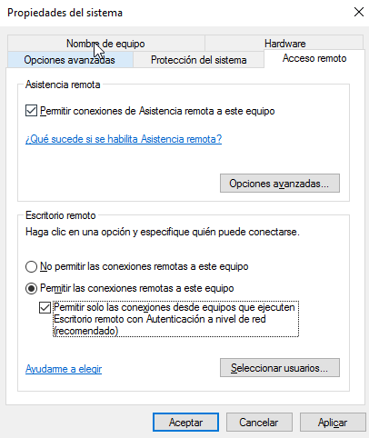
Cambiar el puerto: Debes editar el registro en HKEY_LOCAL_MACHINE\System\CurrentControlSet\Control\Terminal Server\WinStations\RDP-Tcp. Cambia el valor de PortNumber (por ejemplo, a 3390).
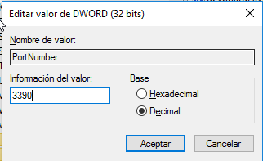
Tienes que abrir nuevos puertos en el FireWall del cliente:
Bien de manera manual: En reglas de entrada.
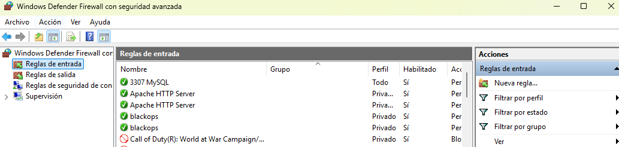
O con comandos:

New-NetFirewallRule -DisplayName 'RDPPORTLatest-TCP-In' -Profile Public -Direction Inbound -Action Allow -Protocol TCP -LocalPort $portValue
New-NetFirewallRule -DisplayName 'RDPPORTLatest-UDP-In' -Profile Public -Direction Inbound -Action Allow -Protocol UDP -LocalPort $portValue
Reiniciar el servicio RDP:
net stop termservice
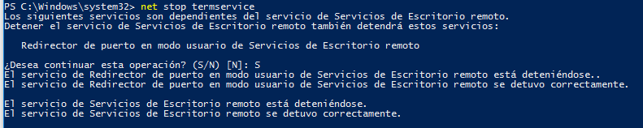
net start termservice

Ahora tendrás que usar IP+Puerto cuando quieras conectarte.
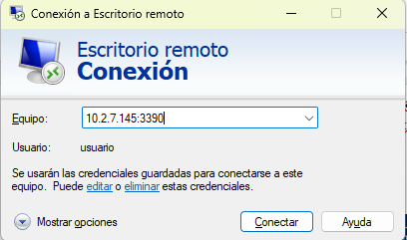
Si quieres acceder desde fuera de la LAN, tendrás que hacer un Port Forwarding en tu router para redirigir el tráfico del puerto 3390 a la IP de tu máquina.
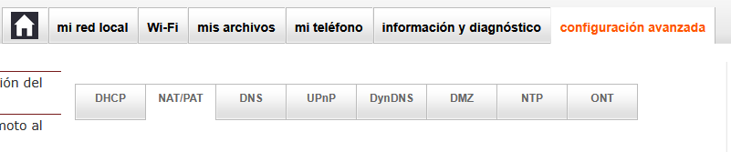
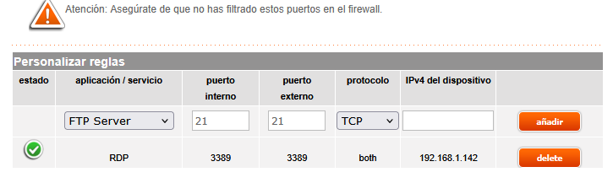

¿Por qué es necesario cambiar el puerto? Seguridad.
No has hecho nada mal, lo que sucede es que tu router está aplicando una regla de NAT (Network Address Translation) por defecto. Aquí te explico por qué has podido entrar sin escribir el puerto explícitamente:
1. El puerto por defecto (3389)
Cuando usas un cliente de Escritorio Remoto (como xfreerdp o el cliente de Windows) y solo pones la dirección IP, el programa intenta conectarse automáticamente a través del puerto 3389. Como en tu configuración del router (segunda imagen) has mapeado el "puerto externo 3389" al "puerto interno 3389" de la IP 192.168.1.142, la conexión fluye directamente sin necesidad de que tú lo especifiques.

2. ¿Por qué se recomienda un puerto alternativo?
Aunque tu configuración funciona perfectamente, dejar el puerto 3389 abierto al exterior es un riesgo de seguridad. Los atacantes escanean constantemente Internet buscando ese puerto específico para intentar ataques de fuerza bruta.
Para que sea obligatorio poner el puerto en la IP pública, deberías hacer lo siguiente:
- En el Router: Cambia el "puerto externo" a uno diferente, por ejemplo, 55000, pero mantén el "puerto interno" en 3389 (que es donde escucha Windows).
- Resultado: A partir de ese momento, si solo pones la IP pública, la conexión fallará. Estarás obligado a usar: IP_Publica:55000.

VNC desde Linux
  - Desde un equipo Windows conectarnos con VNC a un equipo Linux.
Instalaremos VNC:
https://www.dnsstuff.com/how-to-access-linux-desktop-remotely
  - En el equipo que va a ser controlado:
sudo apt install tightvncserver
Then run it using:
sudo tightvncserver
and set a password.
Pass: 12345678
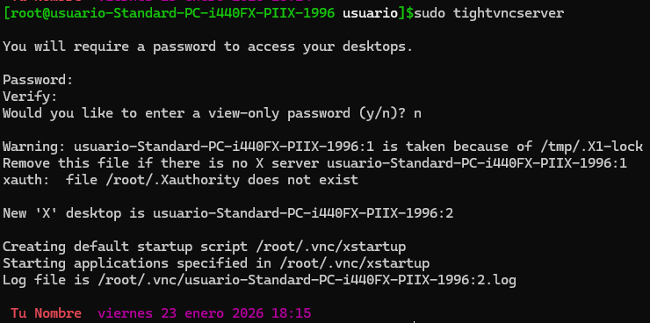
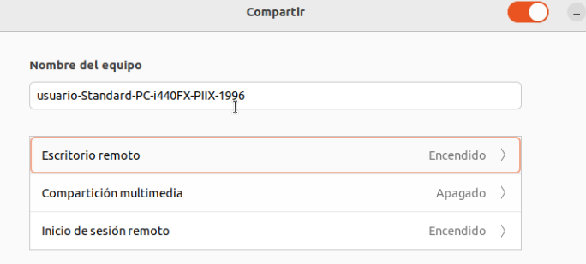

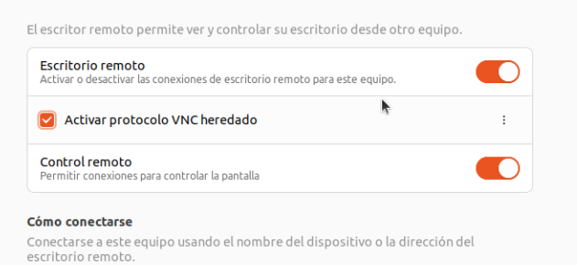
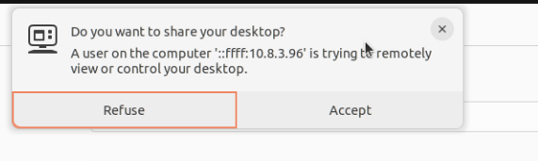

  - Desde un equipo Linux conectarnos con VNC a un equipo Windows.
En el cliente Windows instalamos TightVNC (o cualquier otro parecido). Nos pedirá que establezcamos una contraseña La ponemos.
En el cliente Linux, con Remmina: Elegimos el protocolo VNC
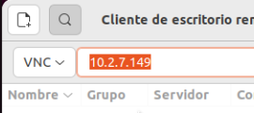
Y después solo tendremos que poner la contraseña que establecimos antes en Windows.

TeamViewer
Desde la Terminal (Modo Consola):
Si no tienes monitor o prefieres la línea de comandos, usa estos comandos de TeamViewer:
  - Actualiza: apt update
  - Descarga paquete .deb:
wget https://download.teamviewer.com/download/linux/teamviewer_amd64.deb
  - Instala paquete:
sudo apt install ./teamviewer_amd64.deb
Lo abres y te sale el ID y la password:
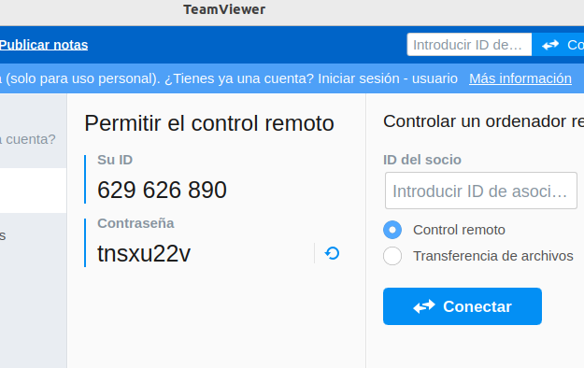

Ahora, desde otro ordenador, vas a la web:
https://web.teamviewer.com/
Te haces una cuenta o usas la de Google para autentificarte.
Te vas a “Remote Support”, metes el ID y luego te preguntará por la password.
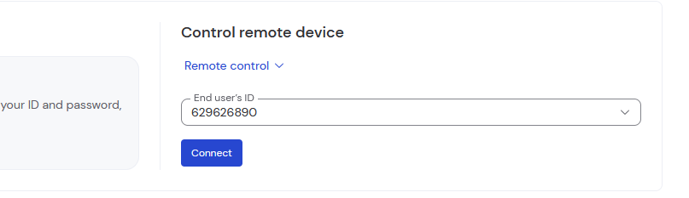

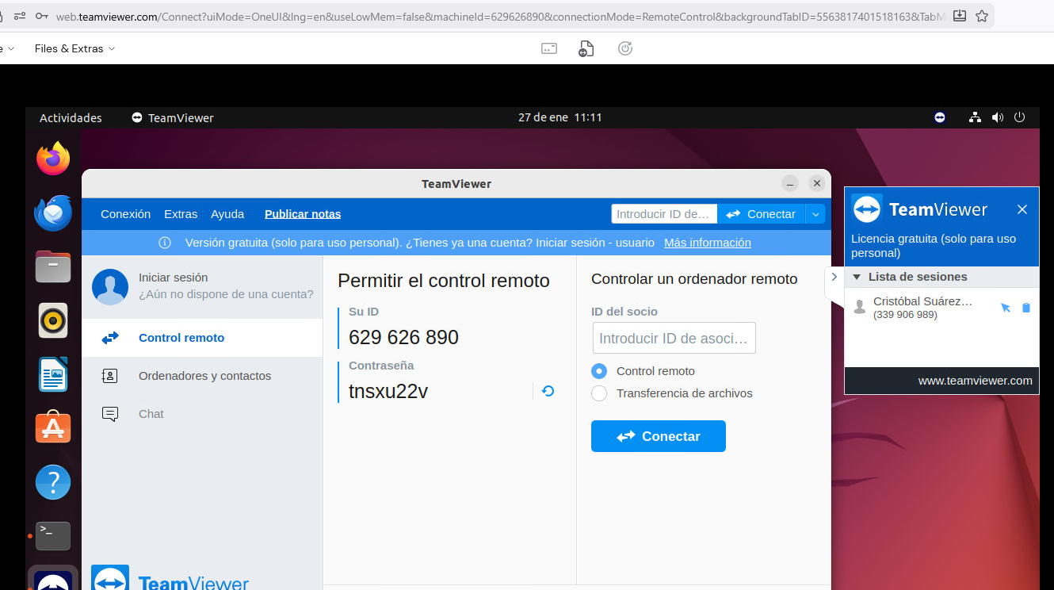

SSH a Linux
Instala openssh-server en el linux al que quieras conectarte. Configura el acceso del root si hace falta.
apt install openssh-server
Acceso remoto a Linux mediante SSH desde Internet
4.1 Medidas de seguridad aplicadas
- Cambio de puerto SSH
- Autenticación por clave pública
- Desactivación de contraseña

4.2 Cambiar puerto SSH
Editar:
  - sudo nano /etc/ssh/sshd_config
Port 2222
PasswordAuthentication no
PubkeyAuthentication yes
  - Reiniciar:
sudo systemctl restart ssh

4.3 Redirección de puertos
En el router:
- Puerto externo 2222 → IP Linux:2222
Conexión desde Internet:
ssh -p 2222 usuario@IP_PUBLICA
✔ Autenticación segura
✔ Cifrado fuerte
✔ Control total del sistema

